视频会议系统测试报告

本视频会议系统测试是在局域网内进行测试的，测试环境为：两块rk3399解码板，两个编码板，一台Ubuntu服务器以及网线等连接设备。

本视频会议系统测试项目有三：第一，逻辑性测试，测试此视频会议系统各个功能模块在整个会议流程中能否相互配合，在启动会议，进行会议等逻辑上有无问题。第二，功能性和耐久性测试：通过在局域网下模拟实际传输情况，测试此视频会议系统能否满足会议的功能需求以及长时间工作的稳定性需求；第三，测试在不同带宽条件限制下，编码器的参数的搭配组合。

1. 逻辑性测试

从整体统一性上来说，每一个解码板上运行的程序代码部分是相同的。但是作为一个客户端，往往有多个编解码器组合，其中一个作为主编解码器，其余的作为从编解码器，主从编解码器所应该执行的模块是不同的；同时，在系统第一次启动的时候，需要通过网页对于视频的配置进行设置，之后再次上电便直接从配置文件中读取视频配置即可，所以第一次上电和之后每次上电得 逻辑也略有不同。

整体逻辑测试希望对于上述各类不同的情况进行测试，以验证程序设计上的完整性与正确性。

1. 主编解码箱第一次上电：

在第一次上电的时候，是没有网页配置生成的配置文件的。首先，三个进程：信道检测，发送视频数据和接收视频数据在开机启动，并且挂起，等待主进程发送给他们的信号；主进程同样在开机启动，并且在这三个进程之后启动。首先在指定位置读取配置文件，显然还没有生成配置文件，所以向前面三个进程发送“结束”信号，并且自己的进程也结束。这样也就是所有的进程都结束了。

测试结果：

首先板子刚上电之后，先开启三个进程：信道检测，发送视频数据和接收视频数据，在任务管理器中发现三个进程是存在的（倒数2,3,4）：

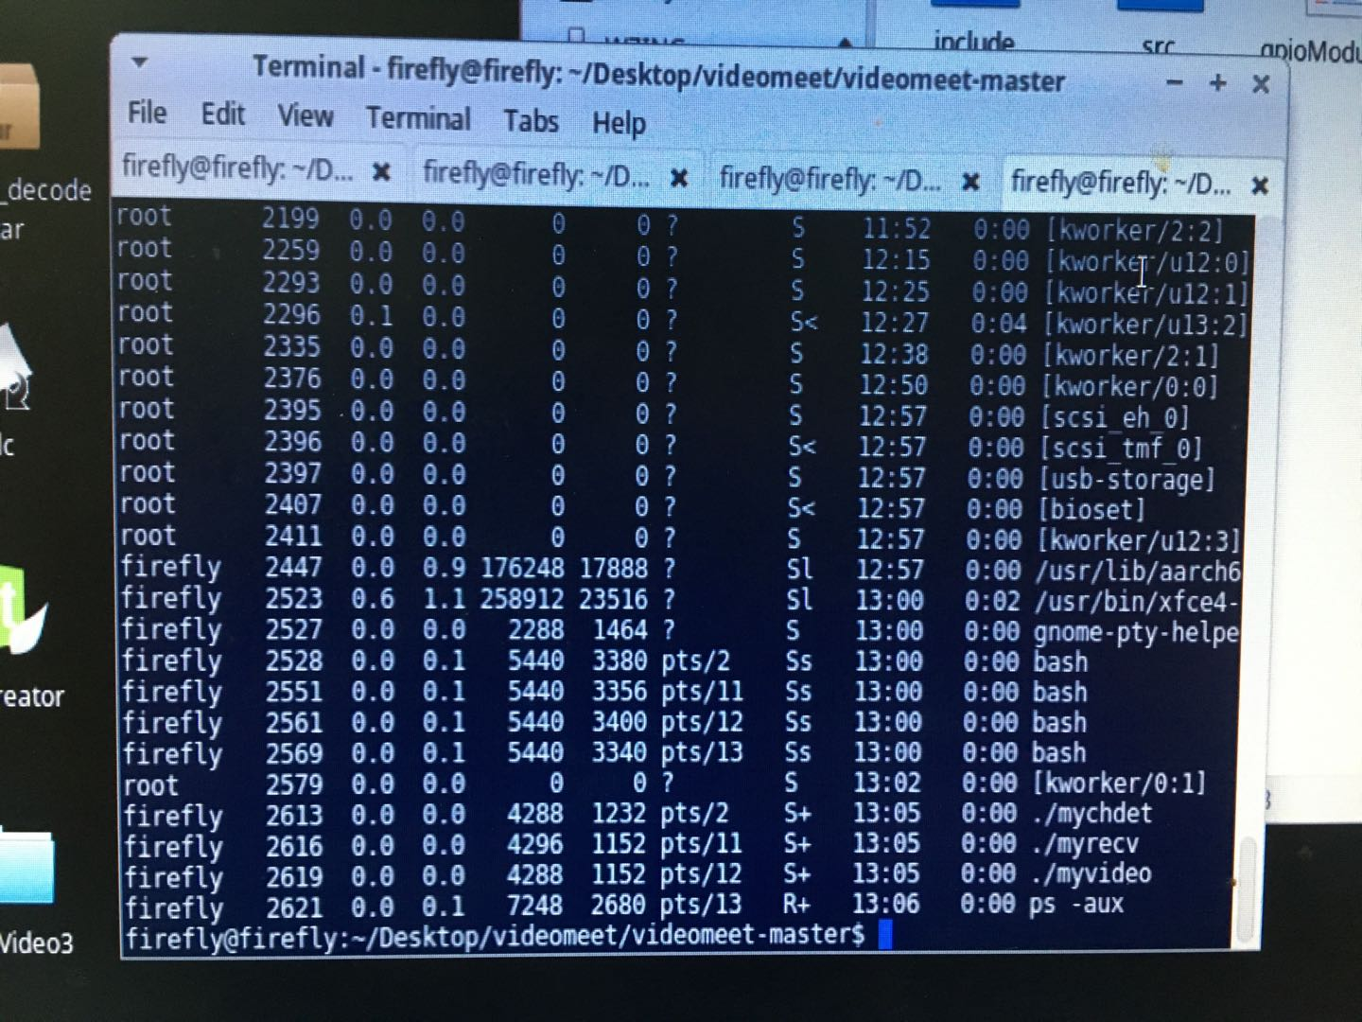

主进程在它们之后启动，发现没有配置文件，于是向三个挂起的进程发送信号提示它们结束，随后自己也结束了。下图为输出信息，“Json does not exist, exit the main process”.

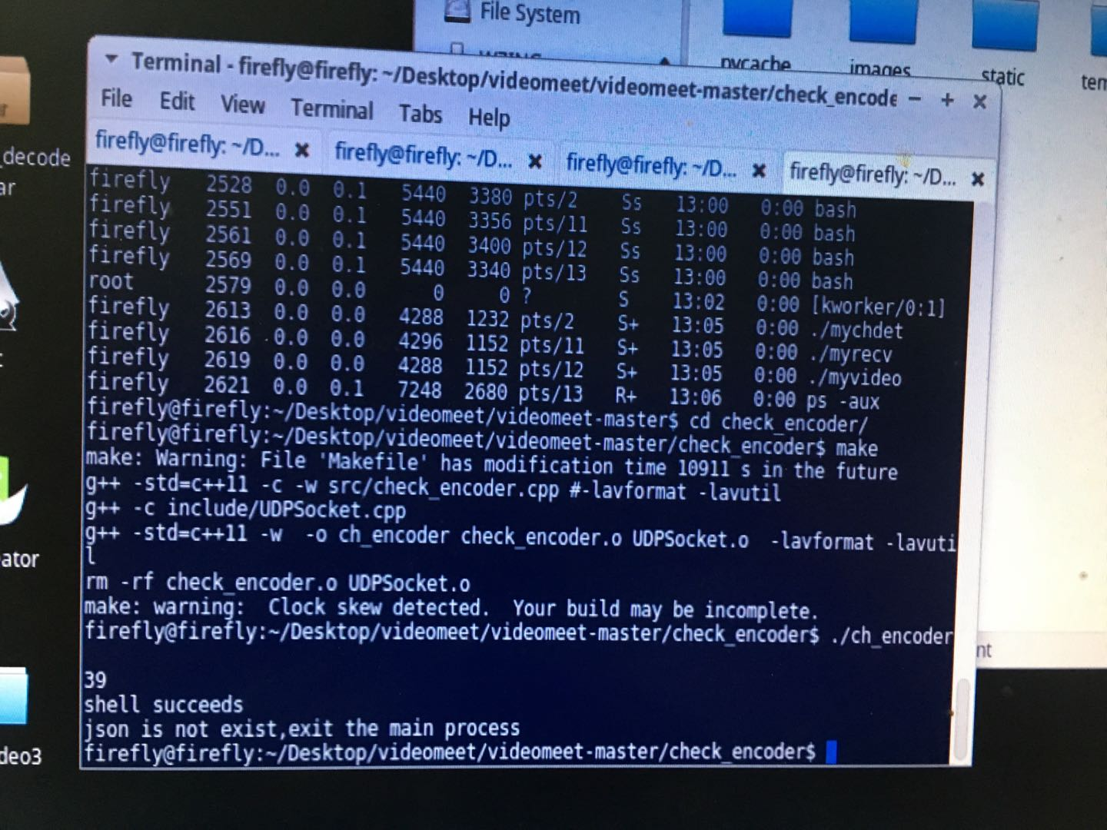

再次回到任务管理器，发现主进程和其他三个进程都没有了：

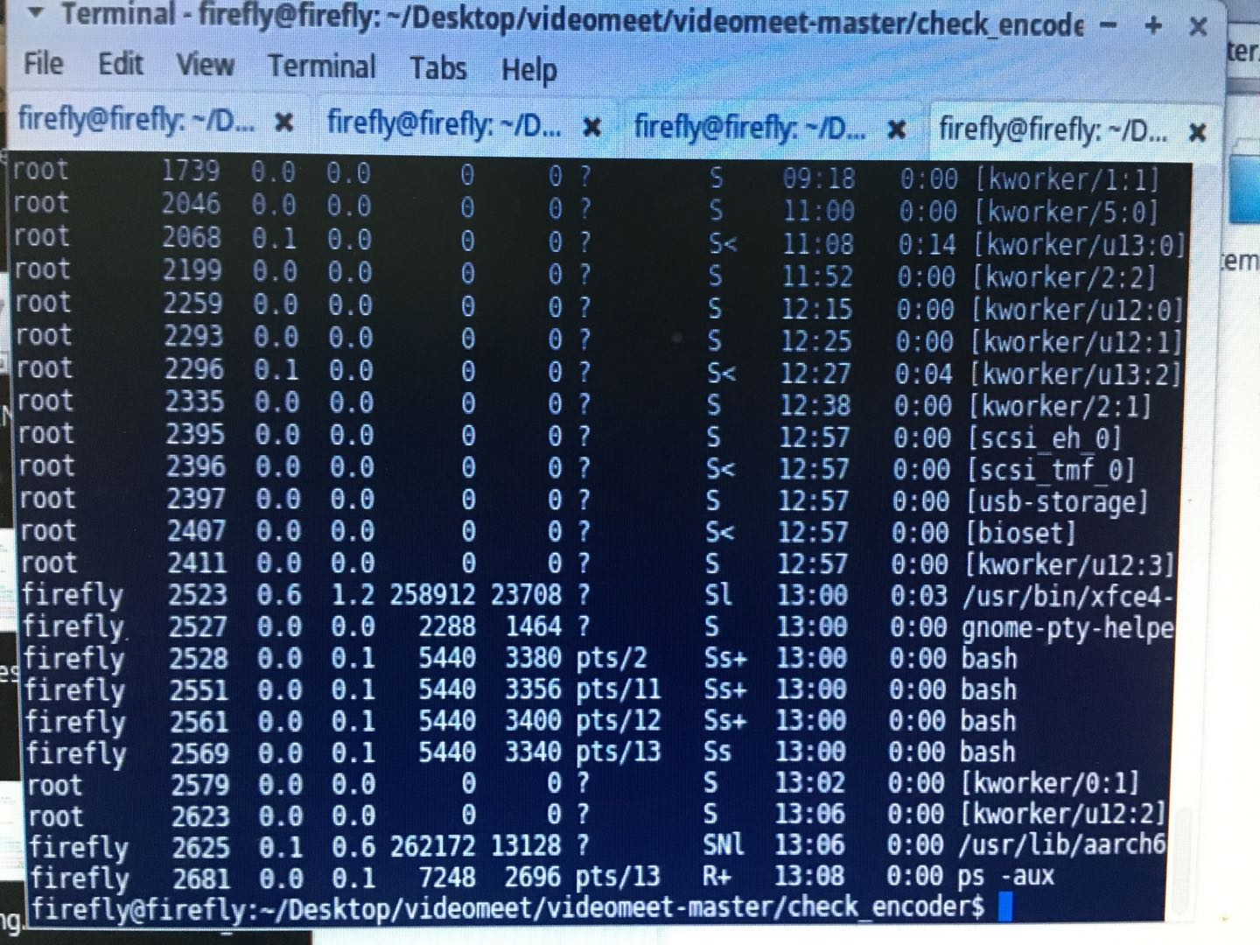

这样，第一次上电相当于什么都没做。之后操作者知道要将网页打开进行配置从而生成配置文件。生成配置文件之后再次点击网页上的开启会议按钮：从而开启所有四个进程，主进程的作用是唤醒三个挂起的进程。打开资源管理器发现和我们的想法相同，三个进程均在运行：

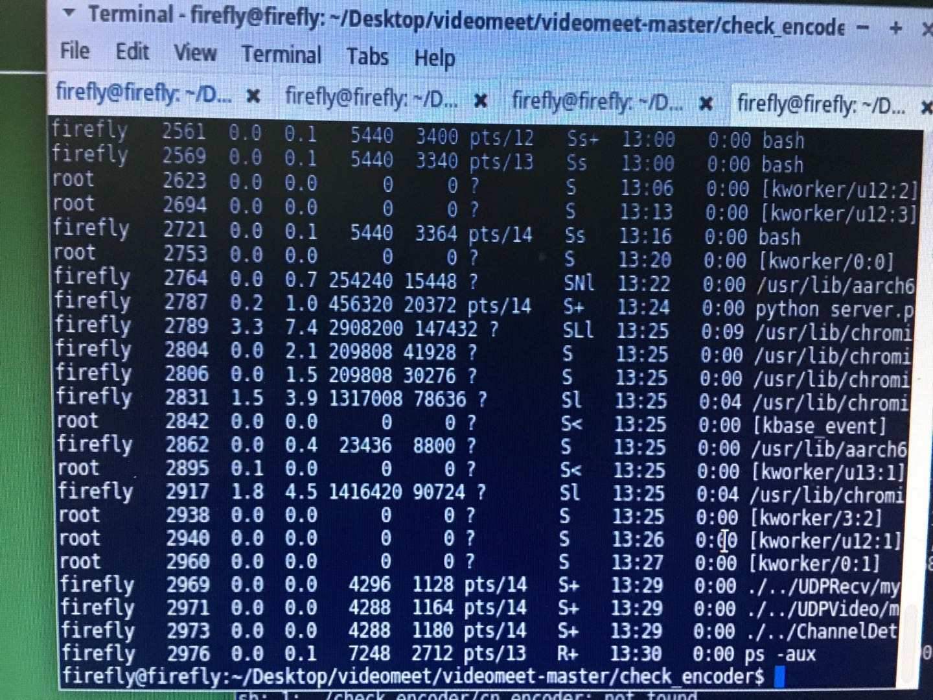

1. 主编解码箱之后每次上电：

之后的每次上电，由于已经有了配置文件，在开机启动了四个进程之后，主进程会给其余三个进程发送“启动”信号提示三个进程结束挂起状态正常启动，主进程随后结束，剩余三个进程正常运转，如下图所示：

首先是任务管理器，三个进程均正常工作：

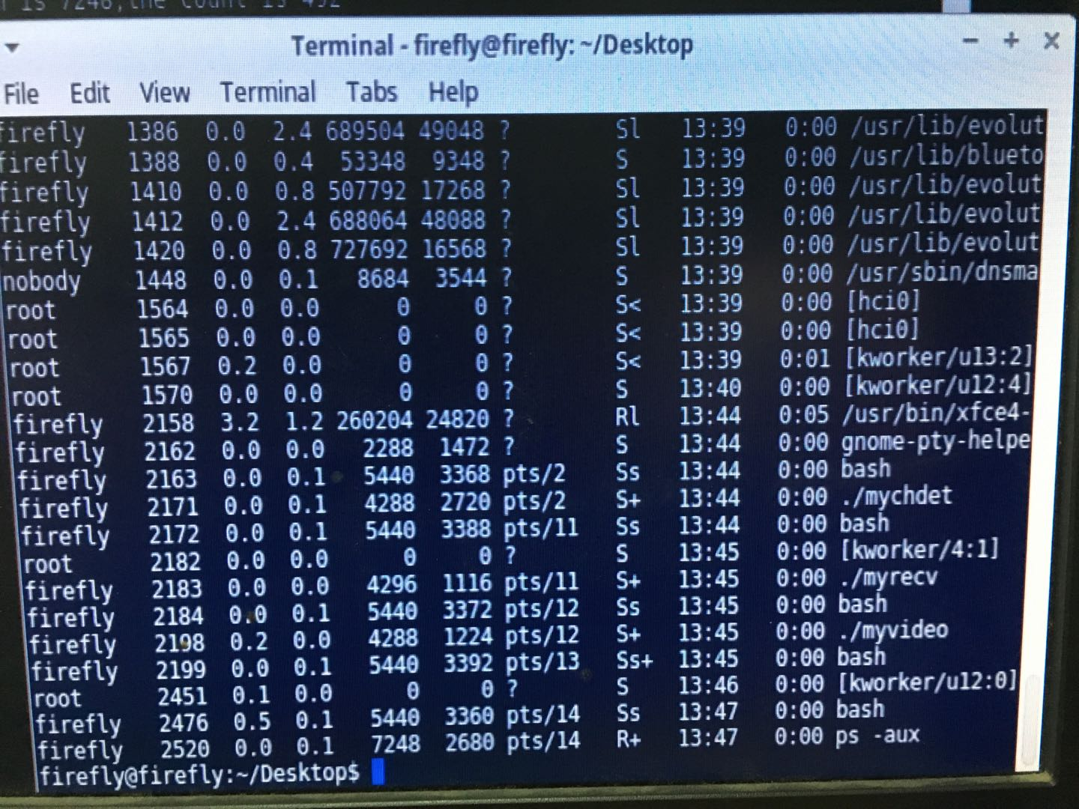

主函数的输出，说明主函数正常启动了其余三个挂起进程：

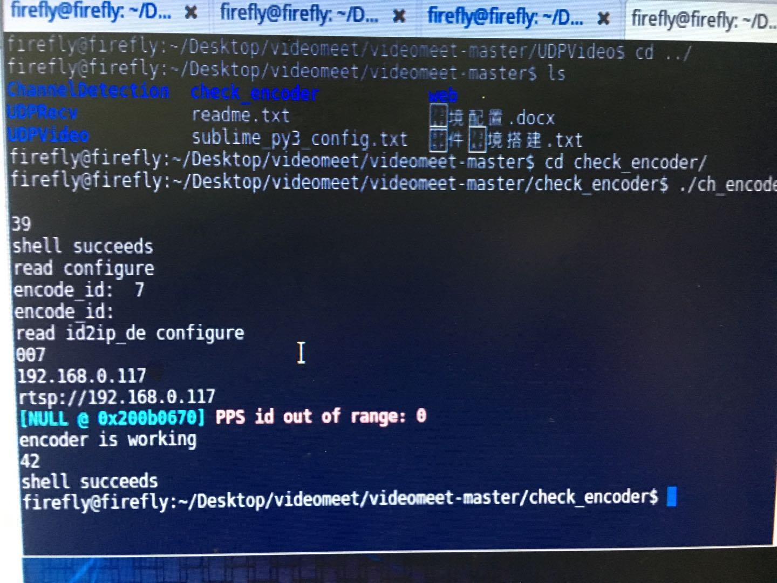

信道探测进程运行正常：

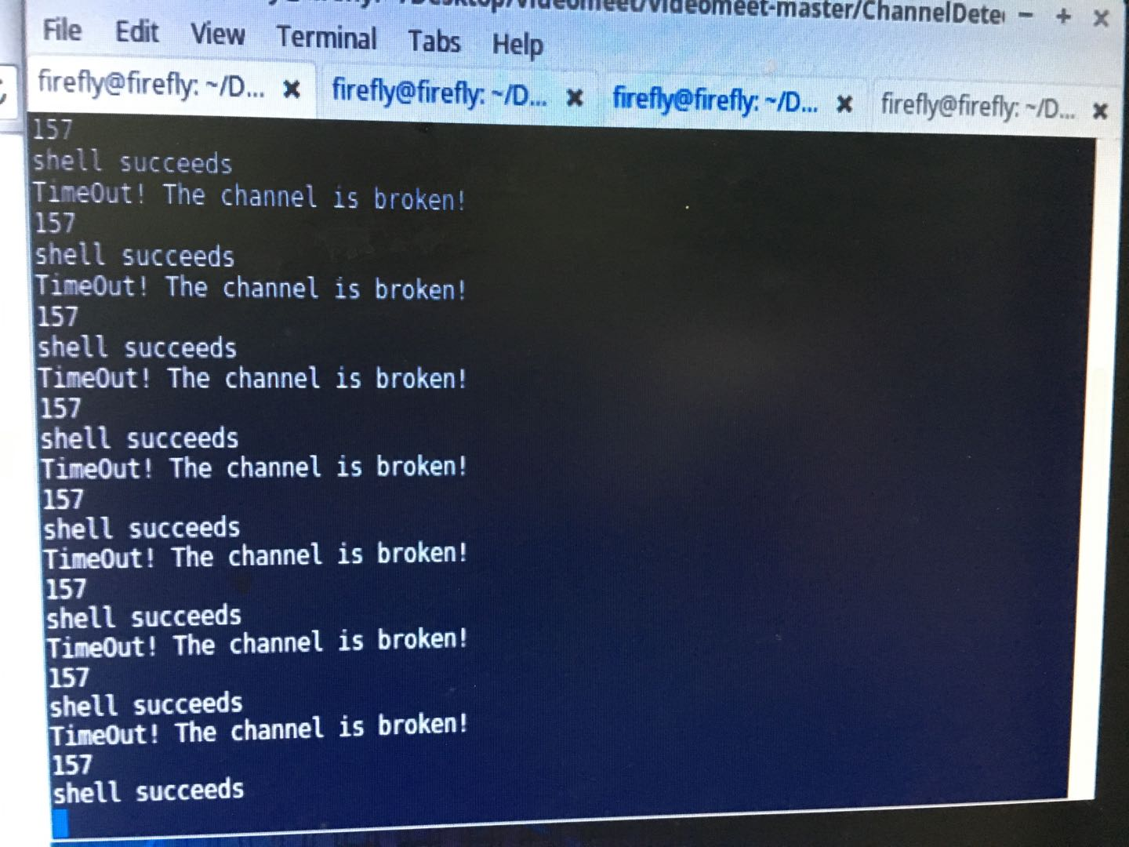

视频发送进程运行正常：

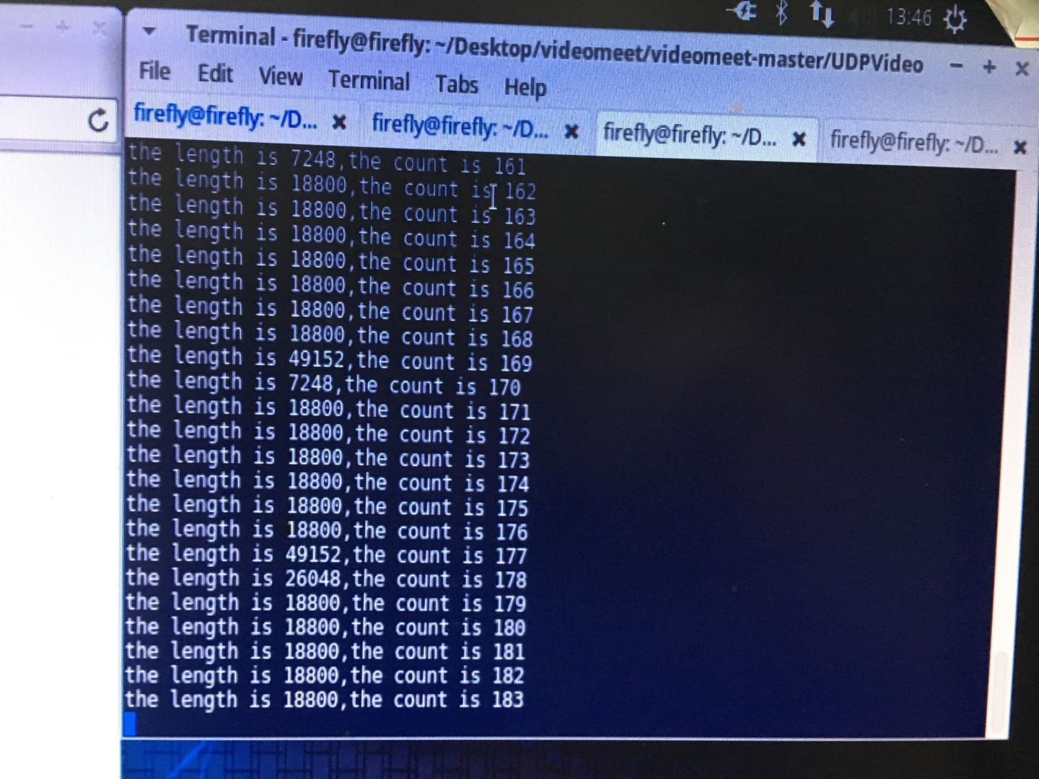

这也就证明了主编解码板在第一次配置之后的每次上电中都能正常工作，逻辑正确。这也提示我们在网络配置的时候编码器ID一定要和编码箱ID相同，方便程序寻找编码器IP进行主从判断。

1. 从解码箱第一次上电：

从解码箱和主解码箱的区别是：从解码箱不需要信道探测，视频发送和视频接收进程，这些进程在开机启动之后开启并挂起，需要主进程判断自己是从解码板之后将它们关闭。

同样，第一次上电是没有配置文件的，那么主函数会发送“结束”信号给各个挂起的进程，从而结束所有进程。

与主控箱不同的是，从解码器不会被操作者操作，也就是加载网页的操作一定是在主解码器上完成的，网页点击“开始视频”按钮所触发的各个进程开启也一定是在主控板进行，而不会在从控板进行。所以在从解码箱第一次上电的过程中，实际上这几个进程都启动了一次，但是都很快就结束了，相当于什么都没做。

测试部分，因为和1中加载web界面前的步骤是完全一样的，所以参考1即可。

1. 从解码箱之后每次上电：

从解码器之后每次上电之后有两种情况：

第一：它仍然是从解码器。这样他仍然不会生成配置文件，主函数发现没有配置文件，同样会关闭所有的进程，什么都不做。在这种情况下，执行的步骤是和3等同的，故测试略去。

第二：之前它当过主编解码箱，现在是从了，也就是它有配置文件。那么主函数会读取配置文件，找到它对应的编码器。但是显然，这个编码器不是正在编码视频的编码器（正在编码视频的编码器应该是主编解码箱的编码器）。主函数通过判断发现自己是从编解码箱，同样会给挂起的进程发送“结束”信号，从而使得所有进程结束。测试结果如下所示：

刚开始三个进程均启动：

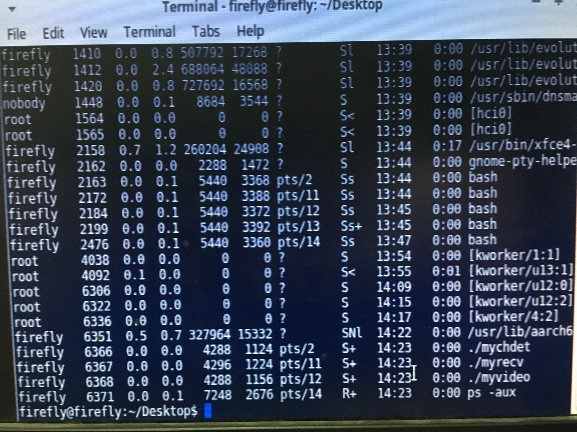

主函数发现自己是从编解码箱之后，输出错误信息：

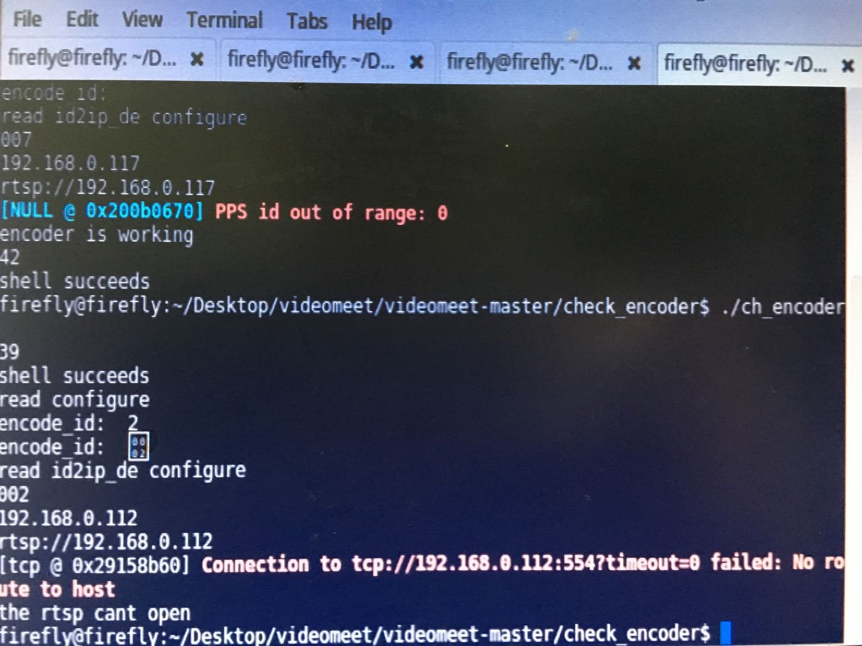

之后所有进程被杀死：

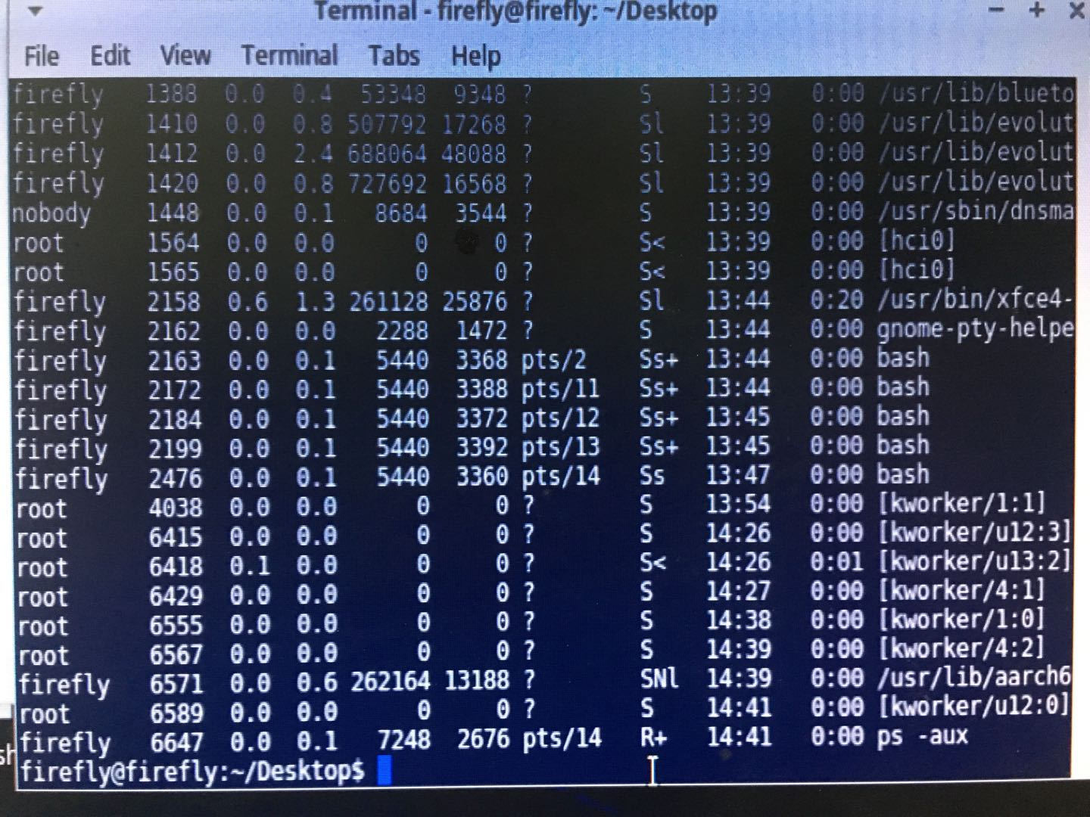

同样，最终的结果相当于从解码器什么都不做。

以上就是视频会议系统逻辑测试，最终结果表明不论是主编解码箱还是从编解码箱，不论是第一次配置还是之后的每一次上电，都能达到预期的效果。逻辑测试结束。

1. 功能性和耐久性测试

测试思路为：在局域网下，Ubuntu主机作为服务器,两个编码器同时编码视频发送给服务器;服务器将视频处理之后单播发送给一个主解码器，此主解码器将收到的所有视频按照网页配置分发到不同的解码器，解码器进行解码与播放。这样可以模拟出一组编解码器在解码多个视频流的过程中所经历的所有过程。

测试方式：由于视频会议系统在第一次启动运行的时候没有配置文件，需要打开网页进行配置，之后便可以直接使用，所以我们需要测试下面三种情况：第一：没有配置文件，打开网页配置完毕之后开始视频会议；有了配置文件，开机直接启动；启动会议之后，在网页修改配置之后再开启视频会议这三种情况。

1. 无配置文件，在网页配置后开启视频会议。

登录网页，进行配置如下图：

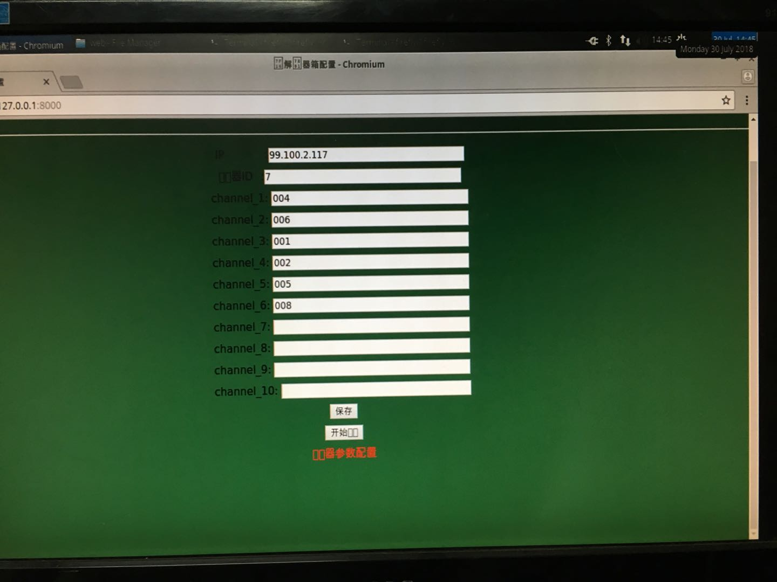

其中相当于把频道号为1的视频流发送给IP为192.168.0.104的板子，把频道号为2的视频流发送给IP为192.168.0.106的板子进行解码。播放效果图如下所示：

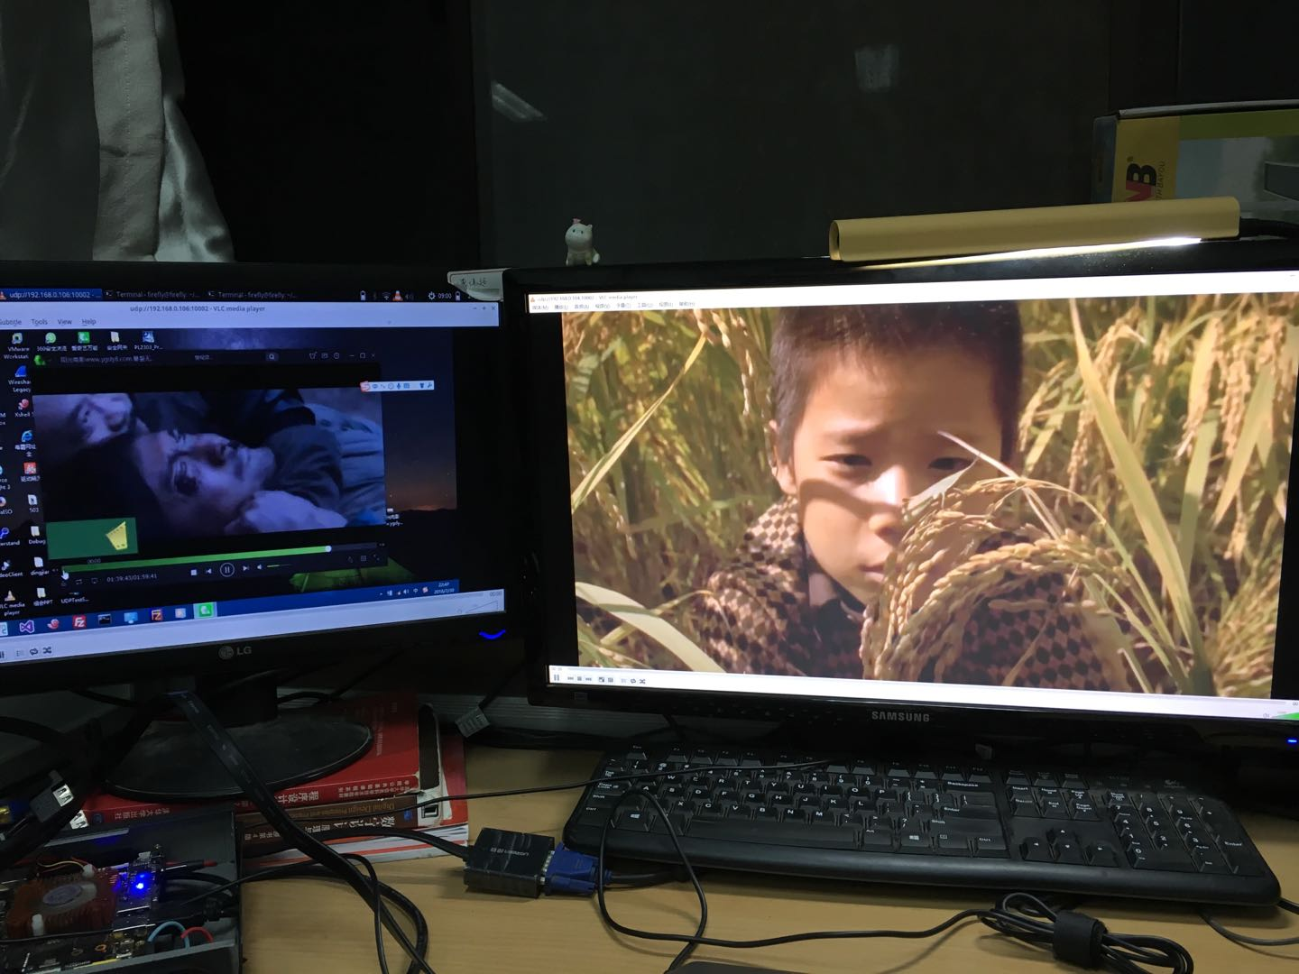

左边是IP为192.168.0.106的板子，右边是104的板子。视频清晰，流畅，花屏灰屏的现象出现在刚开始视频的时候，原因应该是刚建立的视频流不太稳定，视频流传输稳定之后极少出现花屏灰屏的现象。

1. 有配置文件，直接启动视频会议。

直接启动视频会议，启动start.sh脚本即可。那么效果如下：

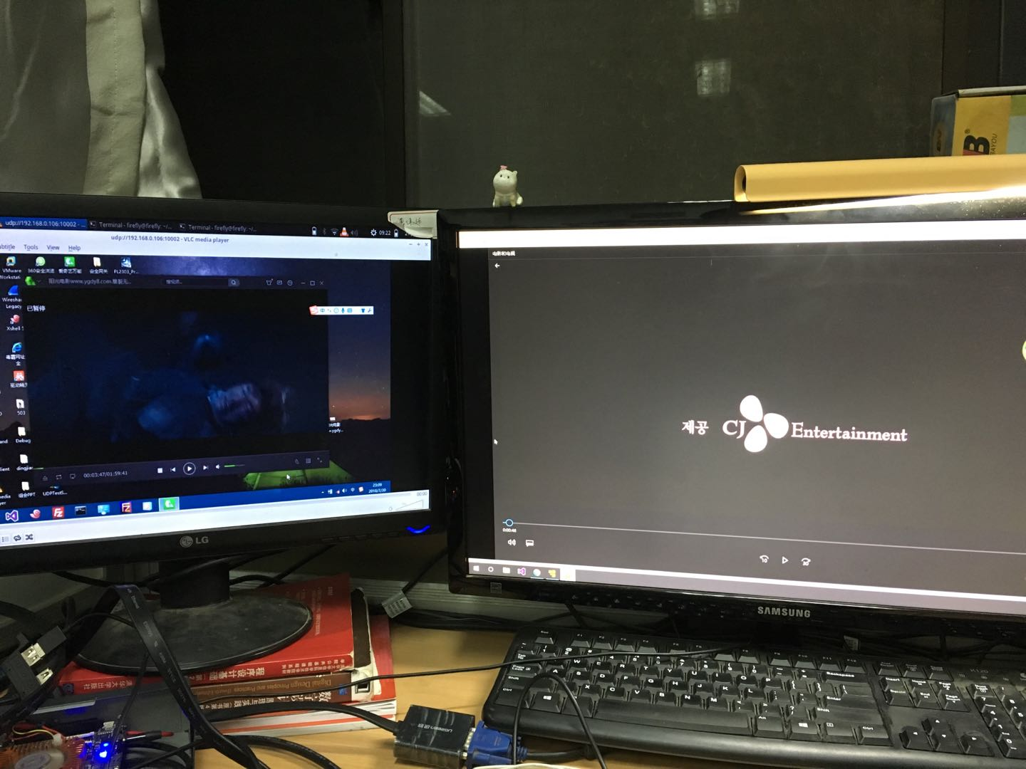

仍然可以流畅播放视频。

1. 在进行视频会议的时候进行更改配置，重新开始。

比如说，更改配置界面的主从分配关系，现在修改如下：

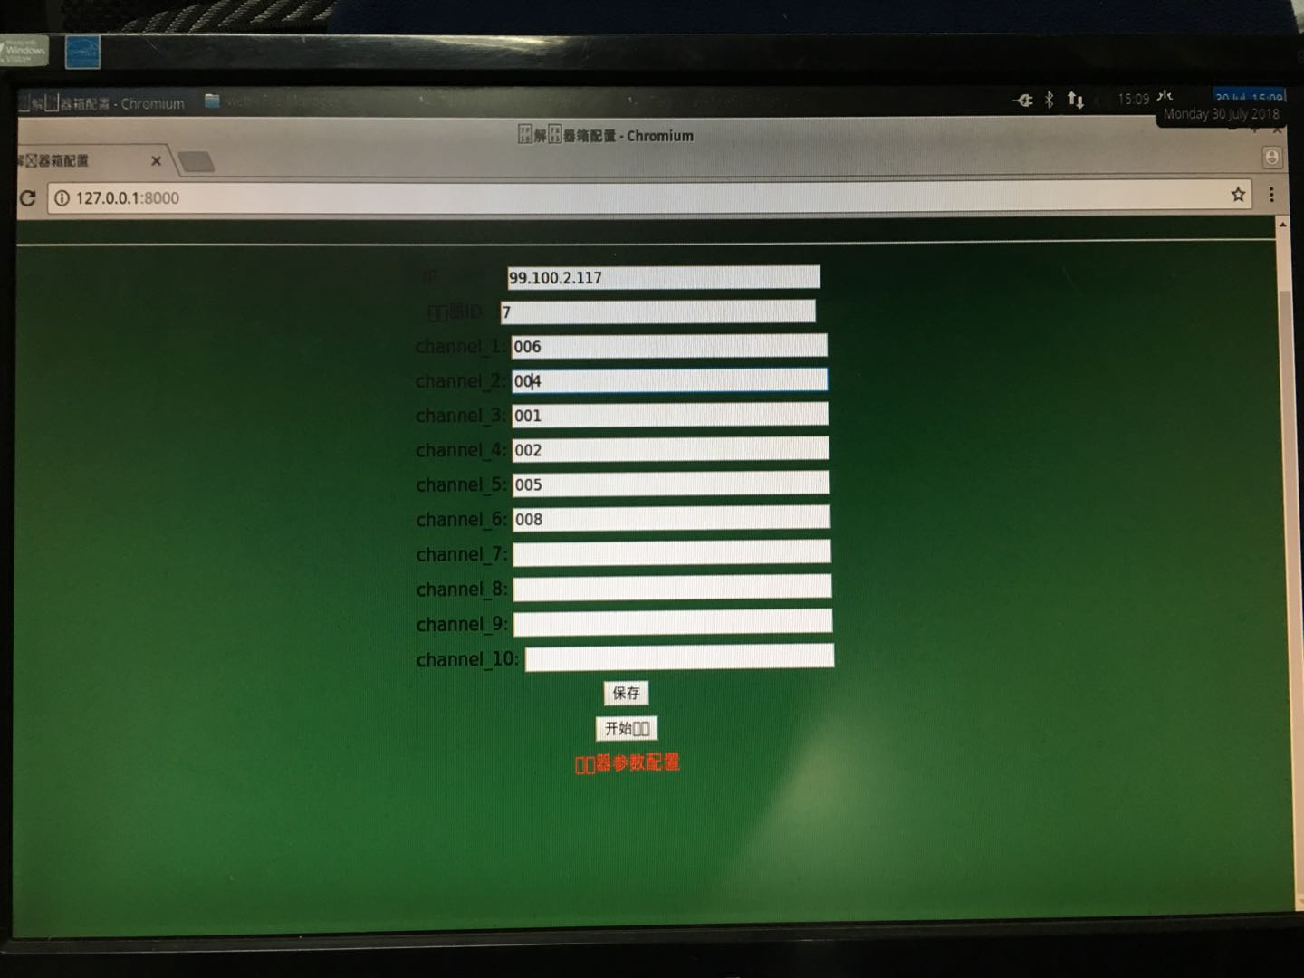

配置界面把频道1的视频流分配到192.168.0.106上，把频道2的视频流分配到192.168.0.104上。和之前相比，相当于两个解码板解码的视频互换了位置，点击“保存”之后点击“开始视频”，效果如下：

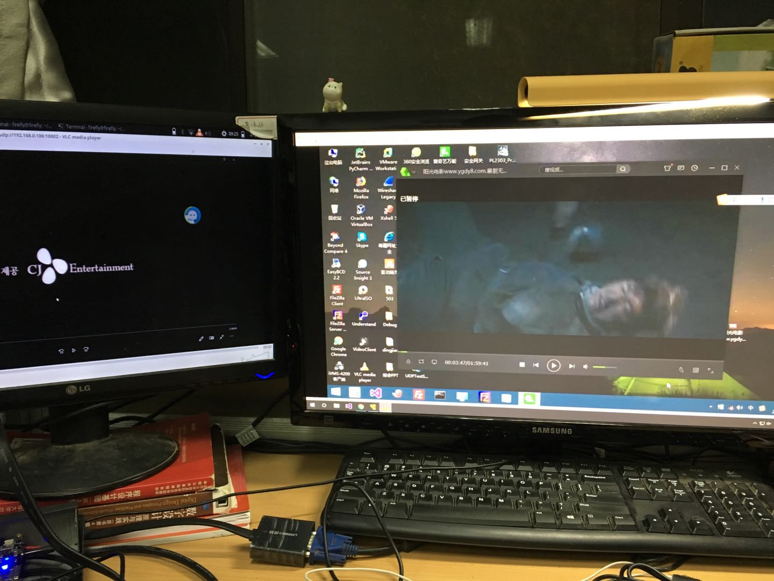

和之前相比，两个解码板解码的视频位置互换，也就是达到了之前预期效果。测试至此，说明此视频会议系统功能基本达到预期，功能性测试完毕。

耐久性测试：视频会议系统连续稳定运行了三天，没有出现死机或者解码不出视频的现象，考虑到通常情况下视频会议持续的时间，可以认为稳定性良好。

1. 不同带宽条件下的编码器参数组合

卫星信道的前向带宽受限。通常前向信道带宽有256k，512k以及1M，在不同带宽条件下，需要调节编码器的帧率，码率以及分辨率等条件对带宽进行适应。对于每一个带宽，找了三组低中高参数组合配置，对于带宽占用越来越高，显示效果越来越好。使用中可以根据实际需要进行调整。

1. 在256k带宽条件下：

256k信道下传输D1 视频。

三种配置组合：

* 1. 低配：关键帧长度：25；帧率20；分辨率720x480，码率100k.(此时占用带宽约120kb，视频不清晰，颜色有失真，画面略有卡顿。)
  2. 中配：关键帧长度：25；帧率20；分辨率720x480，码率120k.(此时占用带宽约150kb，视频不清晰，颜色略有失真，画面略有卡顿。)
  3. 高配：关键帧长度：25；帧率25；分辨率720x480，码率150k.(此时占用带宽约200kb，视频不清晰，颜色略有失真，画面几乎无卡顿。)

1. 在512k带宽条件下：

512k信道下推荐传输的是720p视频（1280x720）。

三种配置组合：

* 1. 低配：关键帧长度：25；帧率15；分辨率1280x720，码率300k.(此时占用带宽约340kb，视频较清晰，画面流畅，无卡顿现象。)
  2. 中配：关键帧长度：25；帧率20；分辨率1280x720，码率320k.(此时占用带宽约370kb，视频比较清晰，画面流畅，没有卡顿现象)
  3. 高配：关键帧长度：25；帧率25；分辨率1280x720，码率350k.(此时占用带宽约420kb，视频比较清晰，画面流畅，没有卡顿现象)

1. 在1024k带宽条件下：

1M信道带宽下推荐传输1080p视频，但是目前没有支持1080p输出的摄像头，所以暂时用720p测试。

三种配置组合：

1. 低配：关键帧长度：25；帧率15；分辨率1280x720，码率700k.(此时占用带宽约800kb，视频很清晰，画面流畅，无卡顿现象。)
2. 中配：关键帧长度：25；帧率20；分辨率1280x720，码率750k.(此时占用带宽850k，视频很清晰，流畅，无卡顿现象)
3. 高配：关键帧长度：25；帧率25；分辨率1280x720，码率800k.(此时占用带宽900k，视频很清晰，流畅，无卡顿现象)